Администрация МО «Усть-Коксинский район» информирует о возможности предоставления следующих земельных участков в аренду для индивидуального жилищного строительства, имеющих общее местоположение: Республика Алтай, Усть-Коксинский район, и следующие характеристики:
1) адрес: с. Юстик, ул. Ленкома, д. 65, площадь: 1988 кв.м.;
2) адрес: с. Усть-Кокса, ул. Набережная, д. 12а, площадь: 1499 кв.м.;
3) адрес: с. Усть-Кокса, ул. Набережная, д. 14а, площадь: 1493 кв.м.;
4) адрес: с. Тюнгур, ул. Солнечная, д. 26, площадь: 1752 кв.м.;
5) адрес: с. Тюнгур, ул. Бирюзовая, д. 5 А, площадь: 1988 кв.м.;
6), адрес: с. Тюнгур, ул. Бирюзовая, д. 7 А, площадь: 1998 кв.м.;
Лица, заинтересованные в предоставлении вышеуказанных земельных участков для указанных целей, вправе в течение тридцати дней со дня опубликования настоящего извещения подавать заявления о намерении участвовать в аукционе на право заключения договора аренды в Администрацию МО «Усть-Коксинский район».
Заявления подаются в письменной форме заинтересованным лицом лично при наличии документа, удостоверяющего личность, либо уполномоченным представителем заявителя при наличии документа, подтверждающего права (полномочия) представителя, по адресу: Республика Алтай, Усть-Коксинский район, с. Усть-Кокса, ул. Харитошкина, д. 3. Дата окончания приема заявлений: 05.10.2020 г.
Со схемами расположения вышеуказанных земельных участков можно ознакомиться по адресу: Республика Алтай, Усть-Коксинский район, с. Усть-Кокса, ул. Харитошкина, д. 6, с 10 до 12 часов, на сайте Администрации МО «Усть-Коксинский район» по адресу: http://altay-ust-koksa.ru

Усть-Кокса, Набережная 12 а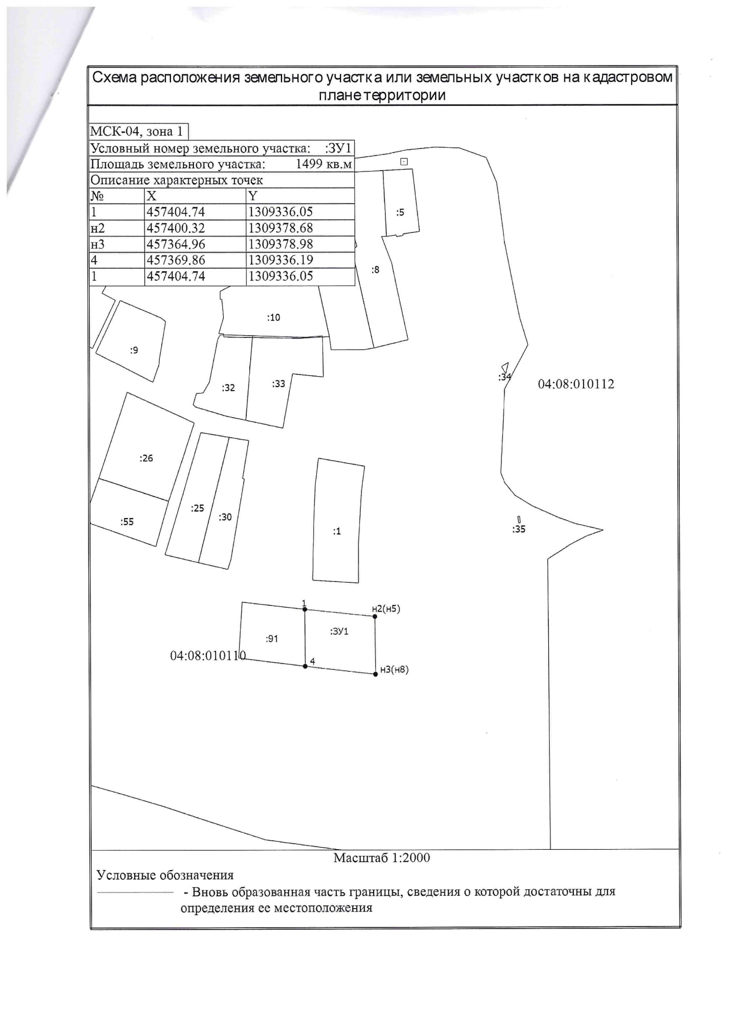
Усть-Кокса Набережная 14 а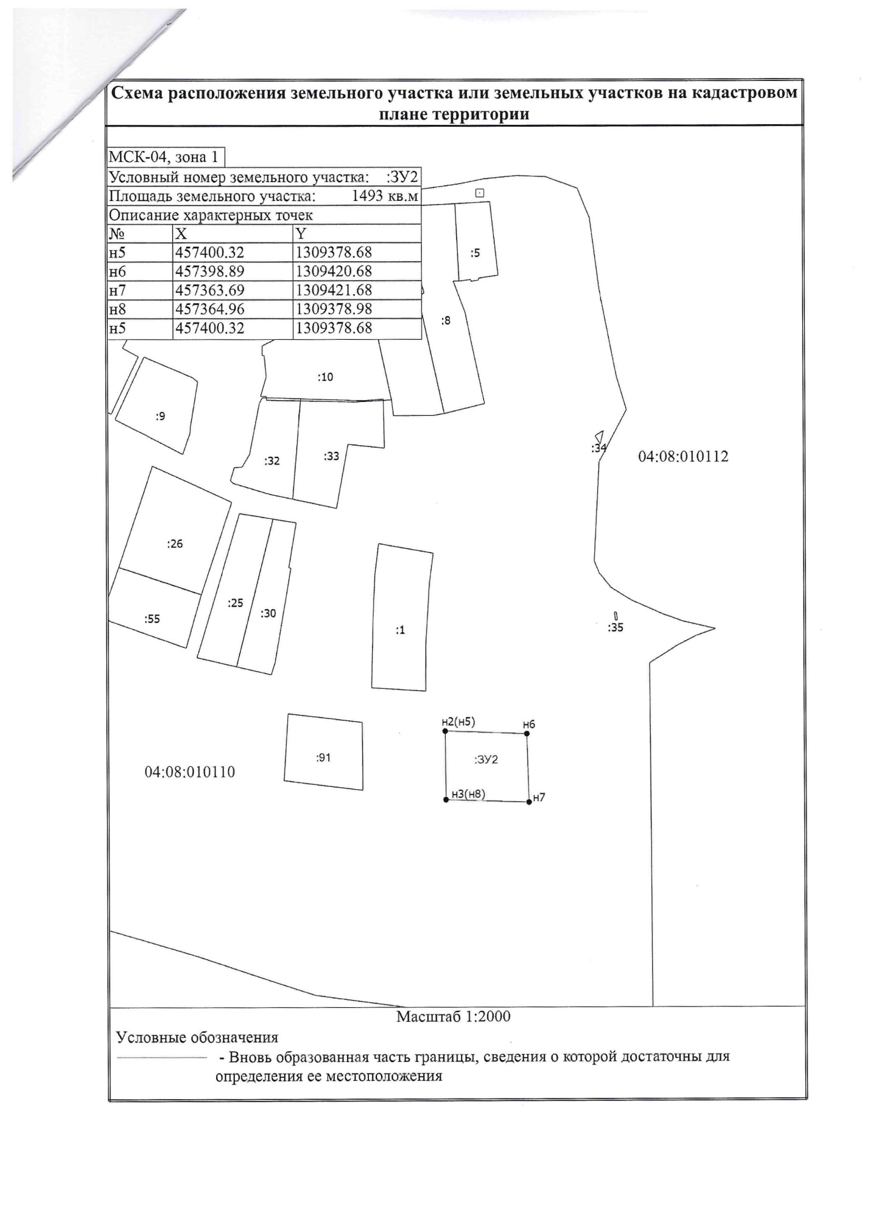
Юстик Ленкома 65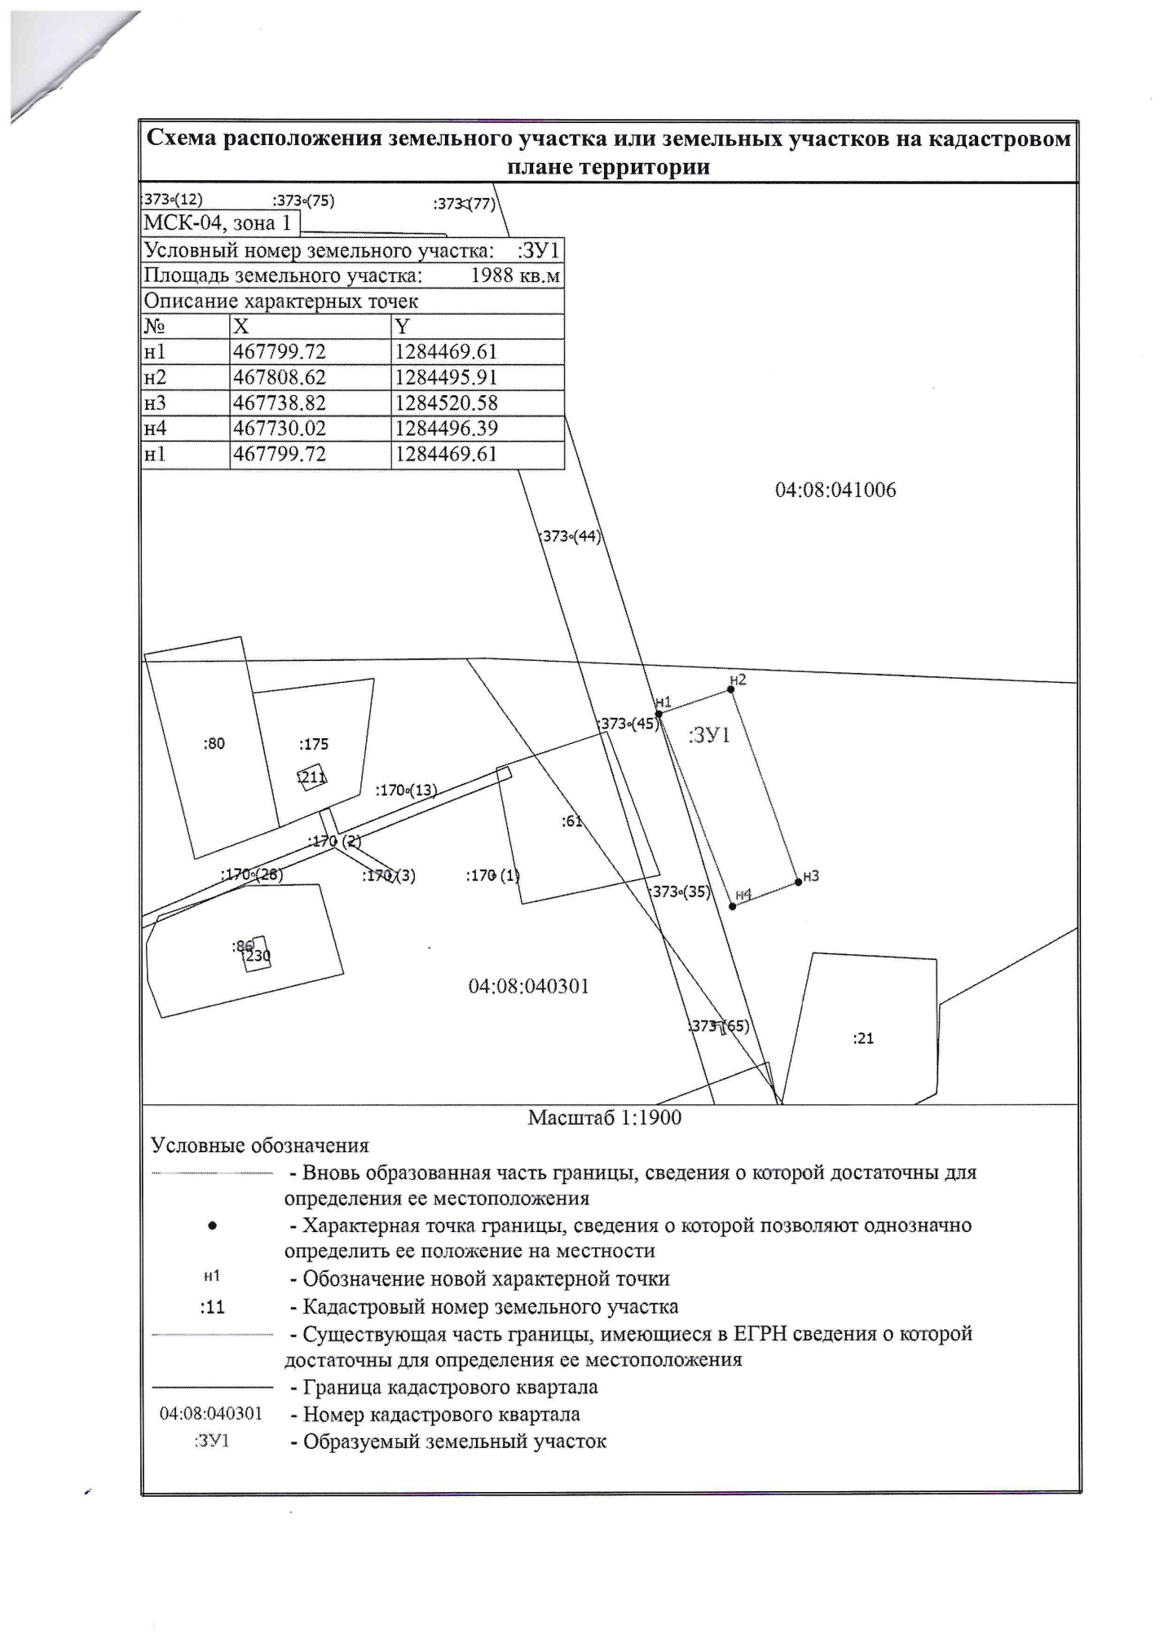
Тюнгур Бирюзовая 7 А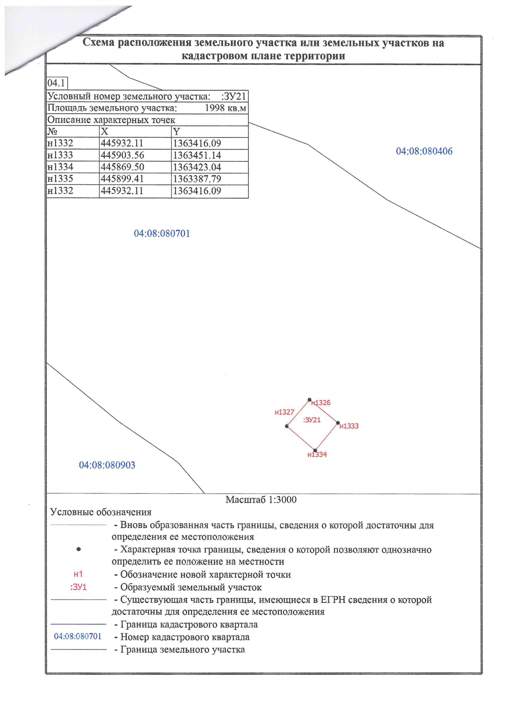Тюнгур Солнечная 26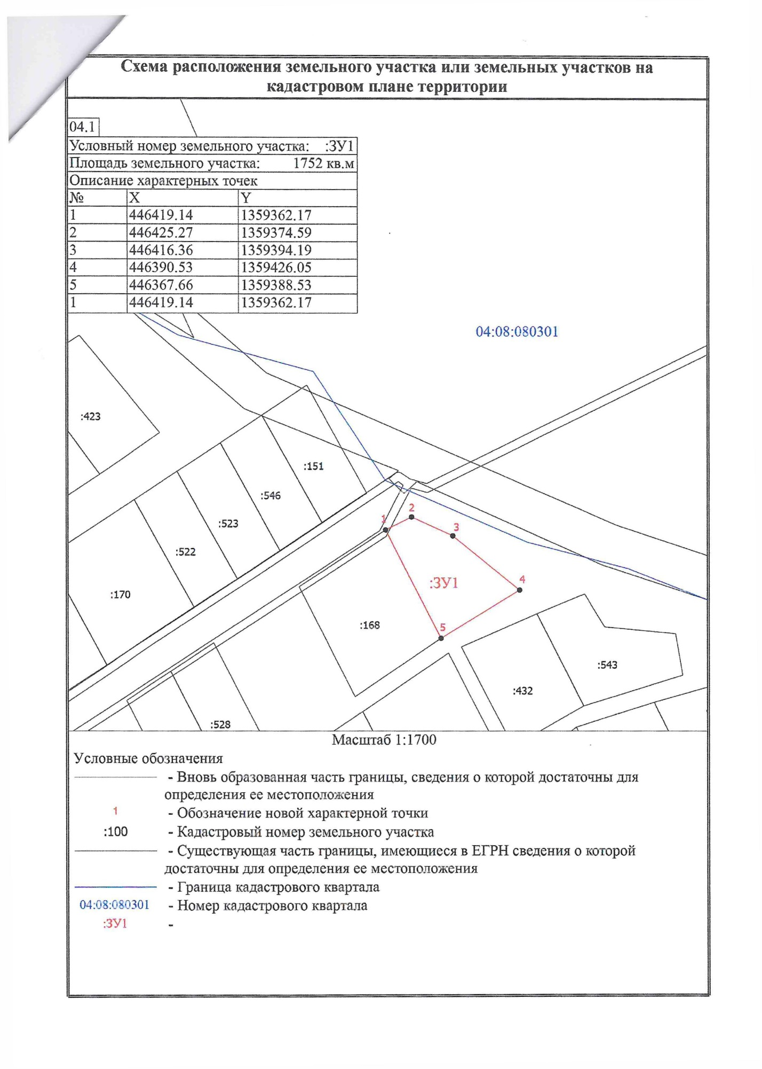

Тюнгур Бирюзовая 5 А
